Práctica 4: Túneles TCP/IP.

David Tardío Montoya. 2 GMB, Servicios en Red.

ÍNDICE

1: Configuración básica. 1

2: Configuración del servicio SSH de BASTIÓN. 5

3: Configura el servicio FTP en SERVER. 6

4: Instalación de Lynx en CLIENTE. 9

5: Explotación de los servicios mediante túneles SSH. 10

6: SOCKS. 11

# 1: Configuración básica.

Empezaremos creando una única máquina, de la cual haremos clones más adelante. Su versión es Debian 11 Custom, ofrecida por nuestro profesor de Servicios en Red. Empezaremos instalando el software necesario estando en una red NAT. Necesitaremos instalar SSH usando el comando ***apt install ssh***.

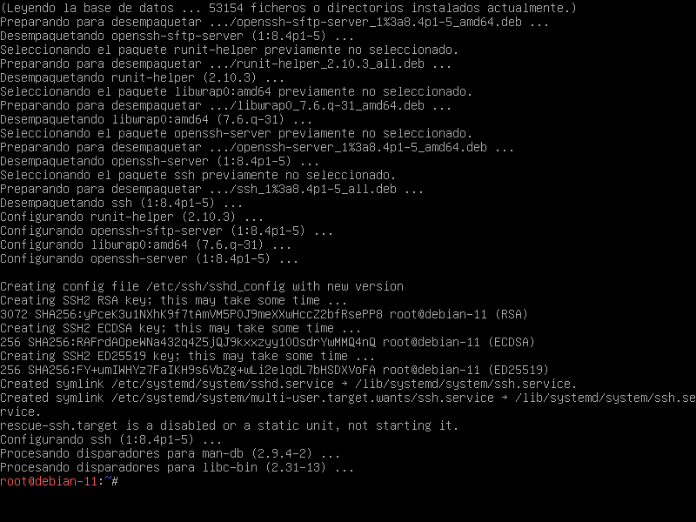

SSH instalado

A continuación, pondremos unas IP estáticas a modo de plantilla para las máquinas. Todavía no pondremos la máquina en red interna, sino que lo haremos una vez todas las máquinas estén clonadas. Ahora, hay que ir al archivo de configuración de los adaptadores de red, usando ***nano /etc/network/interfaces***. Una vez ahí, pondremos que la IP sea estática, y pondremos una IP aleatoria, como la 192.168.0.3. También hay que poner la máscara de red, la cual he puesto una máscara 24.

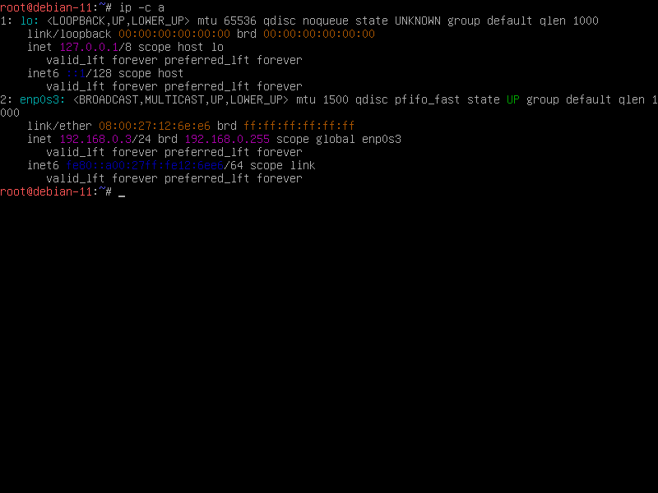

IP puesta.

Ahora, clonaremos las máquinas, hasta tener un total de 3 máquinas. A continuación, le pondremos los nombres necesarios usando el comando ***hostnamectl set-hostname*** (nombre).

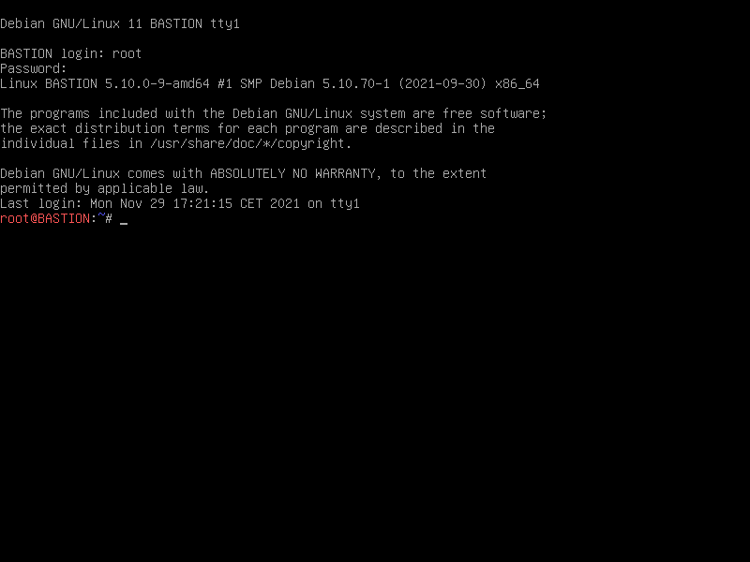

BASTIÓN

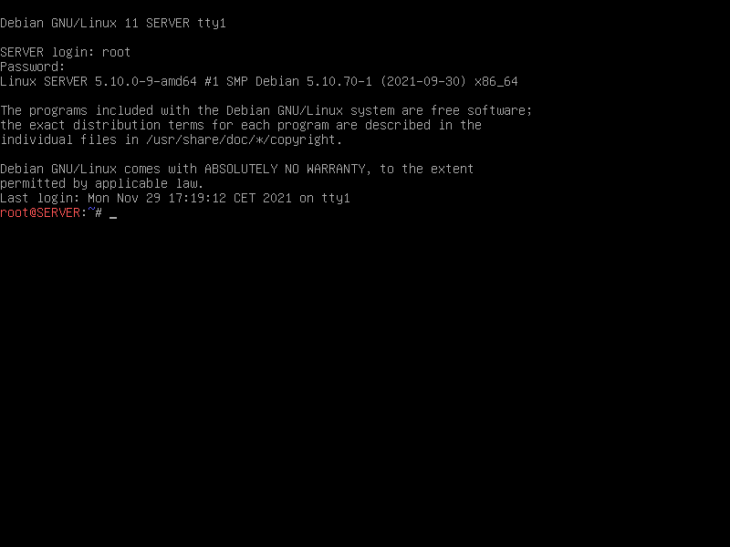

SERVER (base original)

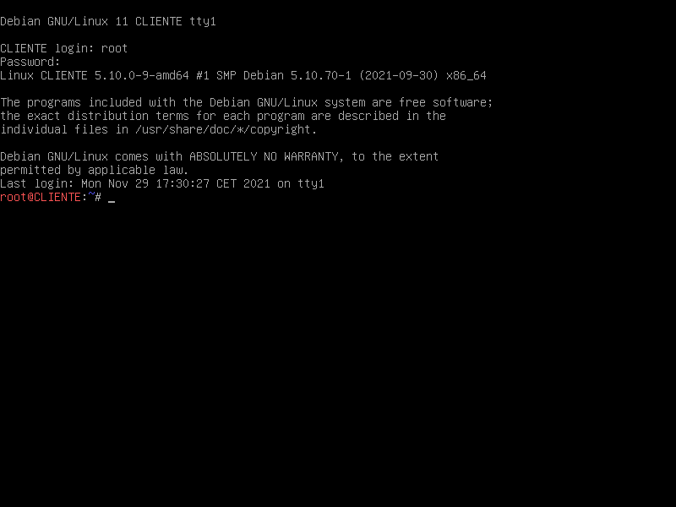

CLIENTE

Ahora, pondremos las máquinas en Red Interna. CLIENTE estará conectado a la red interna A, BASTIÓN tendrá dos tarjetas de red, una conectada a la red interna A y otra conectada a la red interna B; y SERVER estará conectado a la red interna B.

Tras esto, iremos a los archivos de configuración de los adaptadores de red (usando ***nano /etc/network/interfaces***), y pondremos las IPs dadas.

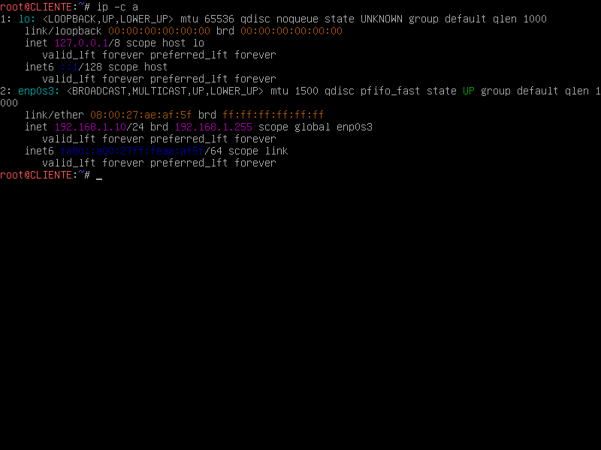

IP de CLIENTE

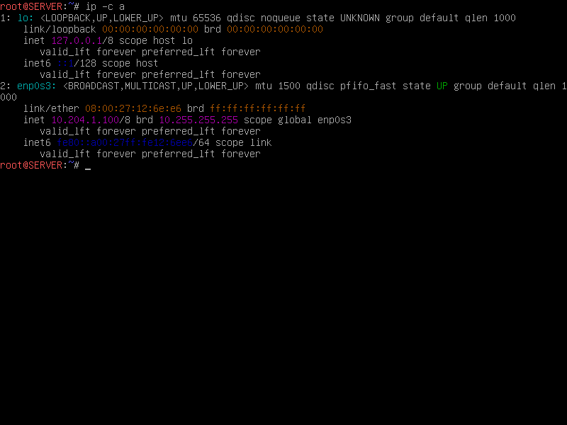

IP de SERVER

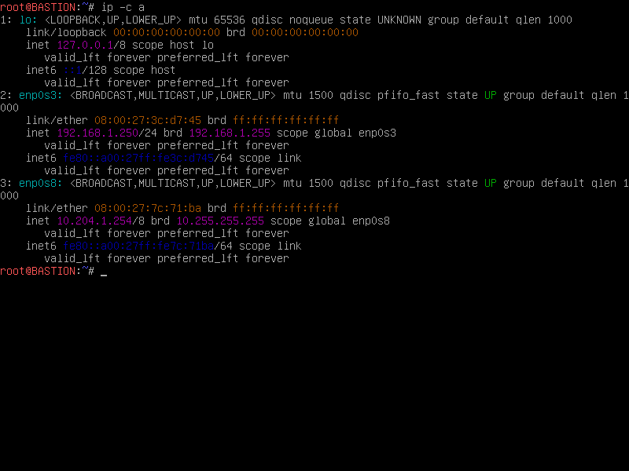

IP de BASTIÓN

Ahora, haremos una prueba de conectividad entre SERVER y BASTIÓN, y entre BASTIÓN y CLIENTE (no hay conexión entre SERVER y BASTIÓN); utilizando el comando ***ping*** (IP de la máquina).

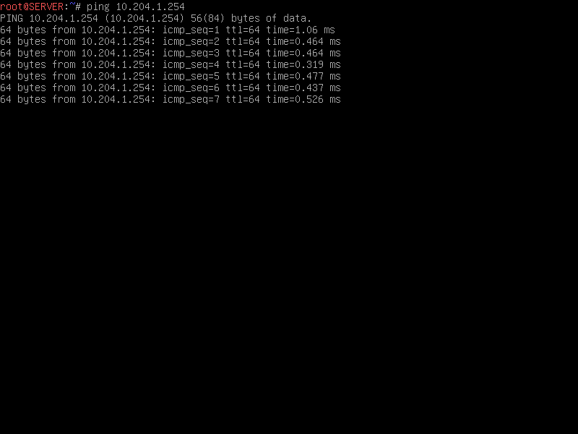

Conectividad entre SERVER-BASTIÓN

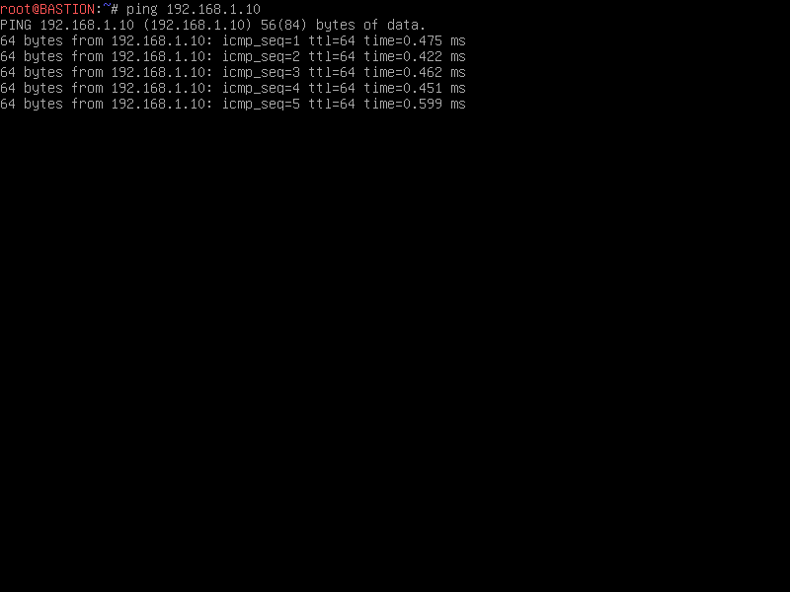

Conectividad entre BASTIÓN-CLIENTE

Para finalizar este paso, enseñaré los usuarios activos que hay en el sistema. Usaré de referencia a la máquina SERVER porque es la máquina modelo. Se puede mirar usando el comando ***cat /etc/passwd***.

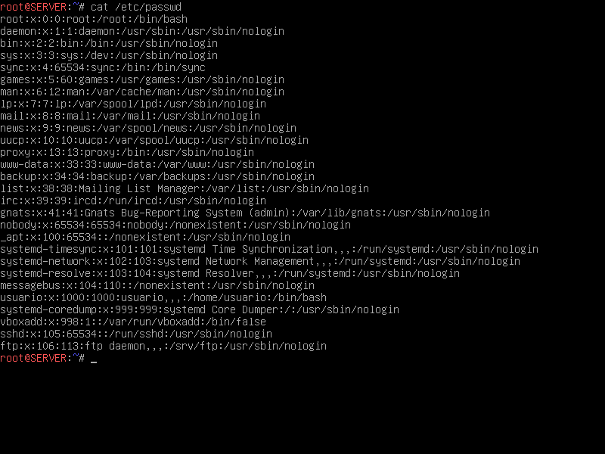

Usuarios activos

# 2: Configuración del servicio SSH de BASTIÓN.

Primero, deberemos crear un usuario llamado **batman**. Para ello, usaremos el comando ***adduser batman***.

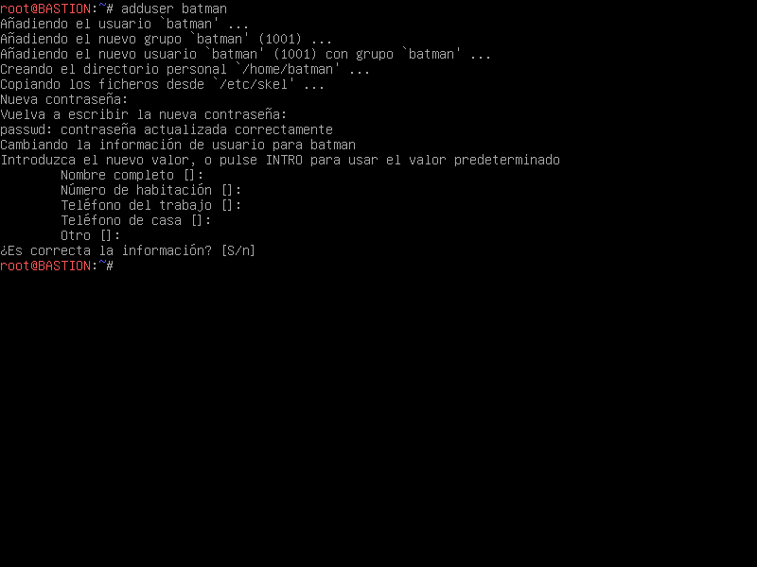

Usuario creado

A continuación, deberemos configurar el servicio para que sólo batman pueda acceder por ssh. Para ello, deberemos ir al archivo de configuración de SSH usando el comando ***nano /etc/ssh/sshd_config***. Una vez ahí, hay que escribir **AllowUsers batman**. Esto hará que sólo batman pueda conectarse.

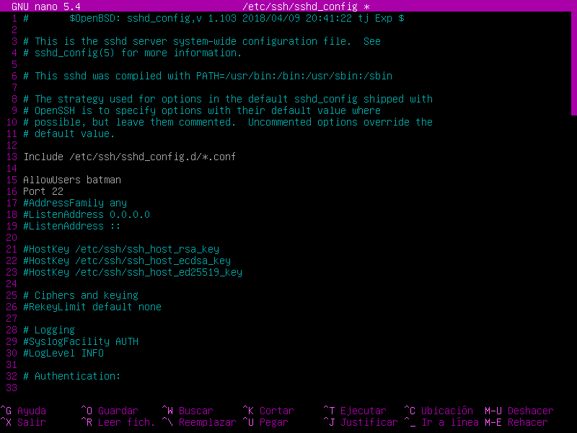

SSH configurado

Ahora, haremos una prueba desde CLIENTE, e intentaremos conectarnos por SSH a BASTIÓN, usando el comando ***ssh*** [***root@192.168.1.250***](mailto:root@192.168.1.250). No funcionará porque sólo batman puede conectarse.

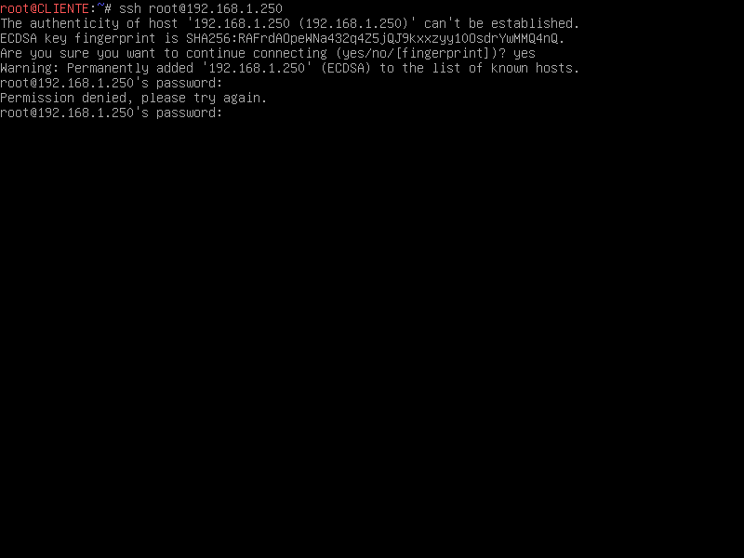

Permiso denegado

# 3: Configura el servicio FTP en SERVER.

Ahora, deberemos crear otro usuario, llamado **robin**. Se realizará usando el comando ***adduser robin***.

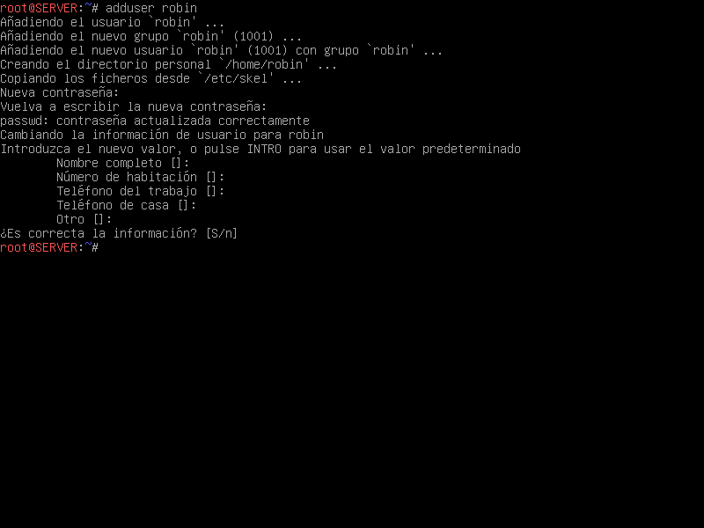

Usuario creado

A continuación, instalaremos VSFTPD en SERVER utilizando el comando ***apt install vsftpd***.

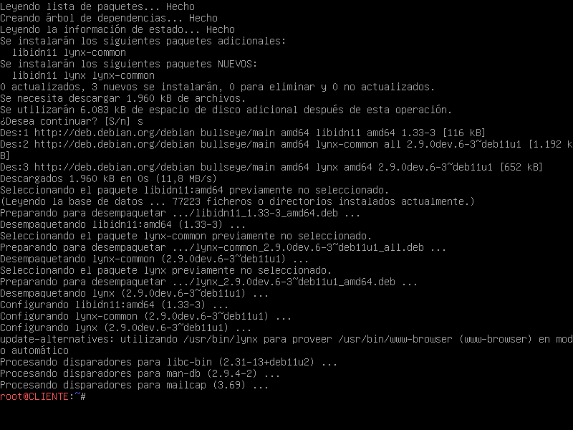

VSFTPD instalado

Ahora, limitaremos el servicio para que única y exclusivamente robin pueda conectarse. Para ello, primero deberemos crear un nuevo fichero, con el nombre que queramos. En mi caso, crearé el fichero ***(nano) /etc/ftp_users***. El nombre es de libre elección. En él introduciremos el nombre de **robin**, y nada más. El resultado es comprobable utilizando el comando ***cat /etc/ftp_users***.



Archivo creado

Ahora, antes de continuar, deberemos descargar en esta máquina Apache, cambiando la IP a una dinámica en ***/etc/network/interfaces***, y cambiando la red interna a red NAT. También hay que reiniciar las tarjetas de red. Una vez instalado usando ***apt install apache2***. Una vez instalado, hay que volver a ponerlo todo en red interna y con IP estática.

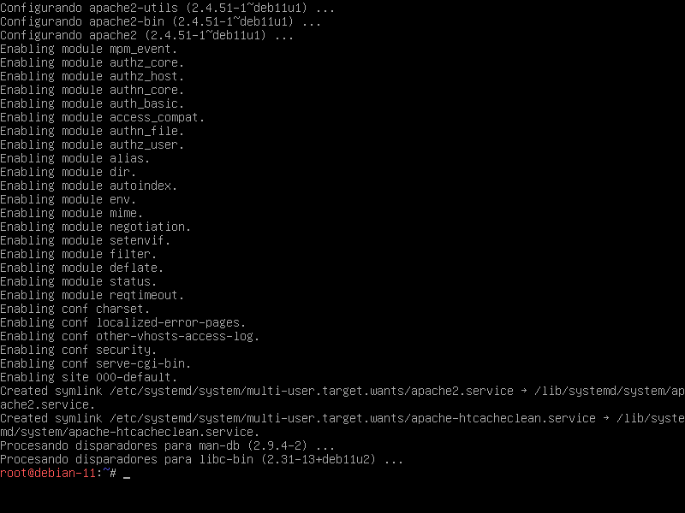

Apache instalado

Ahora, continuemos. Hay que entrar al archivo de configuración de VSFTPD, usando ***nano /etc/vsftpd.conf***. En él, hay que introducir varios parámetros.

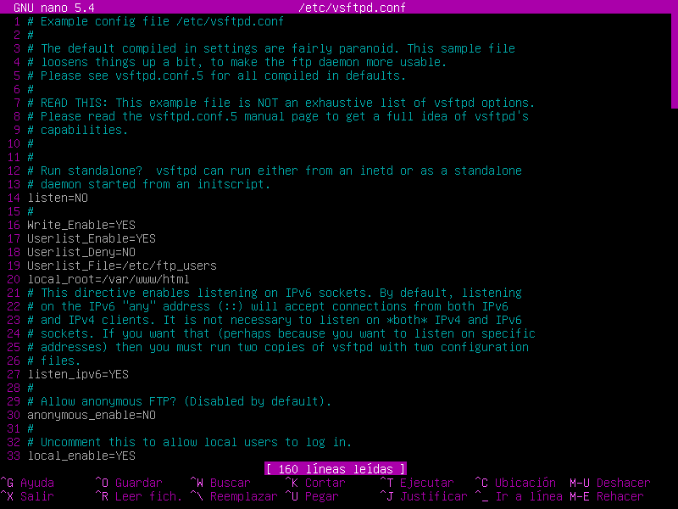

Características que hay que configurar

-**Write_Enable=YES** sirve para que los usuarios puedan acceder, modificar y crear archivos y documentos.

-**Userlist_Enable=YES** sirve para indicar que hay una lista de usuarios vetados del servicio, que no podrán utilizar el propio servicio. Eso no es lo que queremos, sino lo contrario, por lo que usamos la directiva:

-**Userlist_Deny=NO** permite que ese listado, en vez de vetar a los usuarios que estén en esa lista, permite el acceso únicamente a esos usuarios de esa lista.

-**Userlist_File=/etc/ftp_users** indica el listado de usuarios que el servicio comprobará. Es el mismo fichero que hemos creado anteriormente, en el que hemos puesto al usuario.

Ahora, para hacer que la carpeta de conexión del usuario sea **/var/www/html**, debemos introducir **local_root=/var/www/html**. Tendrá permisos de escritura gracias al **Write_Enable=YES**.

También, puede ser necesario usar en SERVER el comando ***usermod -d /var/www/html robin*** para que su directorio de conexión sea el marcado.

Ahora, comprobaremos si funciona. Intentaremos entrar desde BASTIÓN usando el comando ***ftp 10.204.1.100***, lo que intentará conectar usando a root de usuario de SERVER. Nos bloqueará, al no tener permiso.

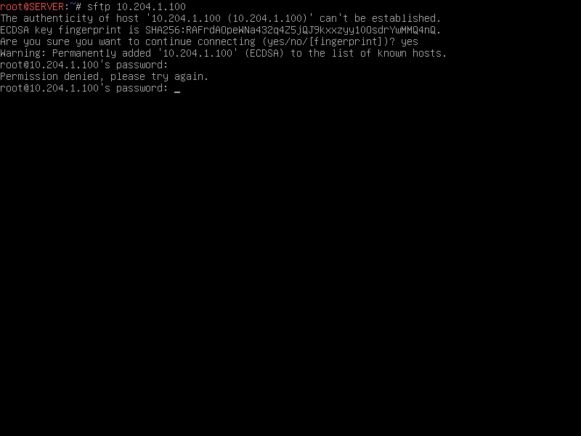

Root denegado

Y ahora pondremos **robin@** delante de 10.204.1.100.

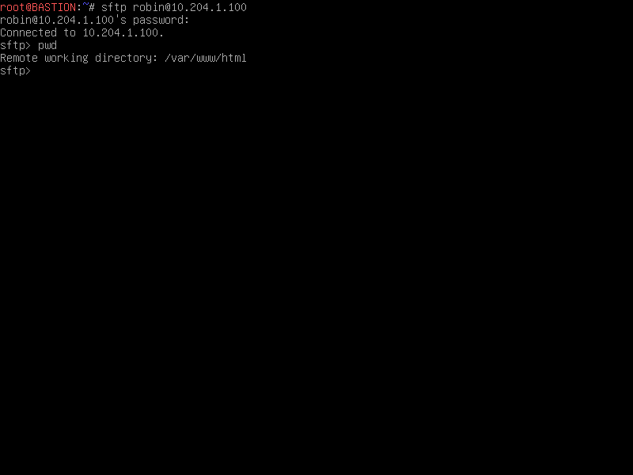

Funcional

# 4: Instalación de Lynx en CLIENTE.

Es un navegador de terminal que está en los repositorios de la máquina. Para instalarlo, hay que poner la máquina CLIENTE en red NAT, configurar la IP en modo dinámico. Una vez hecho, hay que usar el comando ***apt install lynx***. Esto lo instalará.

Para utilizar Lynx, hay que usar el comando ***lynx*** (dirección que quieras utilizar).



# 5: Explotación de los servicios mediante túneles SSH.

Empezaremos haciendo un túnel SSH desde CLIENTE para ver la página web. Para ello, desde CLIENTE, hay que usar el comando ***ssh -L 8080:10.204.1.100:80*** [***batman@192.168.1.250***](mailto:batman@192.168.1.250)***.***

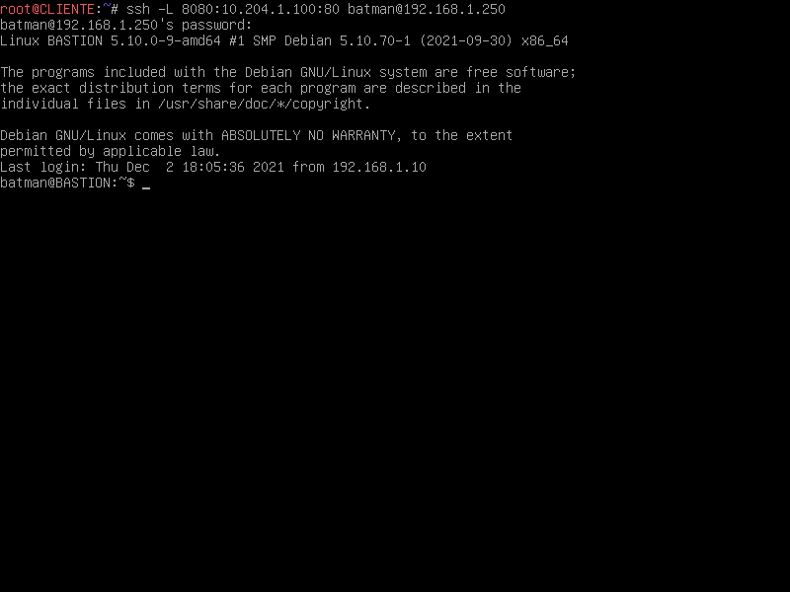

Túnel creado

Ahora, hay que hacer otro terminal virtual, usando ALT+F2. Tras ello, todavía en CLIENTE, hay que usar el comando ***lynx localhost:8080***.

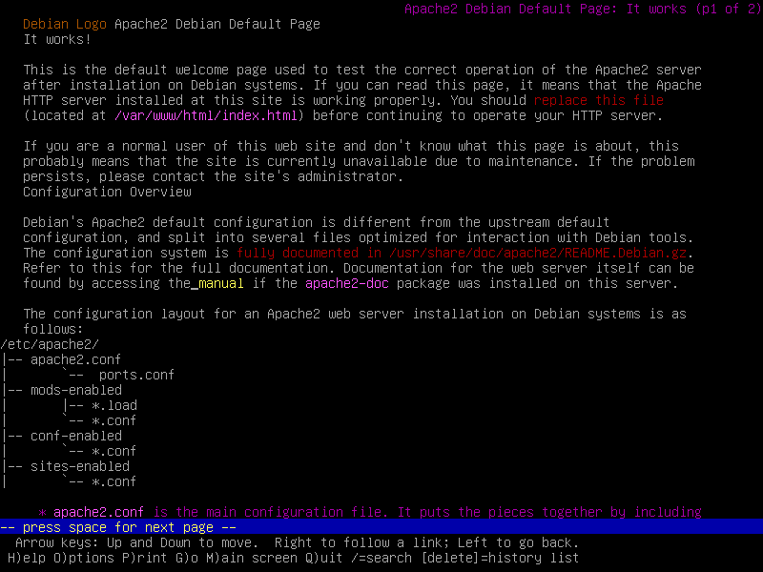

Conexión realizada correctamente

# 6: SOCKS.

SOCKS es un tipo de proxy que se usan a modo de extensión del navegador para usar el proxy de una VPN. Lleva tu tráfico de red por un servidor proxy que envía los paquetes al destino que se desea. Esto es posible ya que SOCKS establece una conexión TCP con el servidor que ejerce de proxy. Sirve a modo de VPN, y te permite sortear bloqueos regionales. Se diferencian de los proxis HTTP en que SOCKS funciona con más protocolos aparte de HTTP, lo que permite más ampliación a cambio de menos especialización en cada protocolo.

Webgrafía: <https://adictec.com/que-es-proxy-socks-como-se-usa/>

Antes de nada, debemos poner el adaptador de red de BASTIÓN que se conectaba con CLIENTE en adaptador puente, y tras ello, configurarlo para que pille IP de forma dinámica. Una vez haya conectividad entre la máquina real y virtual, se abre Putty. Hay que configurarlo como se muestra en la imagen. Se pone la IP nueva de SERVER, ::, y luego el puerto del servicio que queremos utilizar. En Source port es el puerto que tú abres. También es importante que la conexión sea en dinámico. Tras eso, ponemos una IP de BASTIÓN en Sesiones, y usamos SSH.

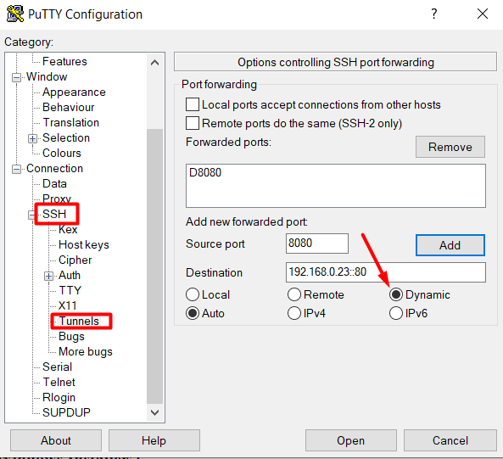

Configuración de Putty

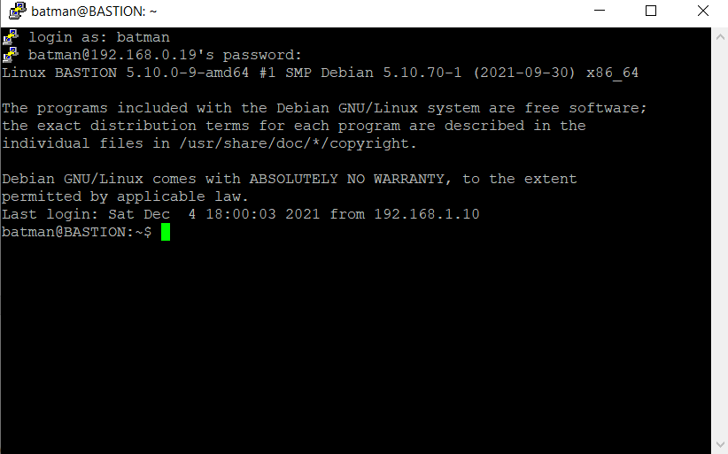

Conexión realizada

Ahora, hay que configurar FileZilla, hay que ir a Edición, Opciones, y tras ello, hay que ir a FTP, y a Proxy genérico. Seleccionamos SOCKS5, y ponemos en servidor proxy “localhost”, y en el puerto del proxy el puerto que seleccionamos en el paso anterior.

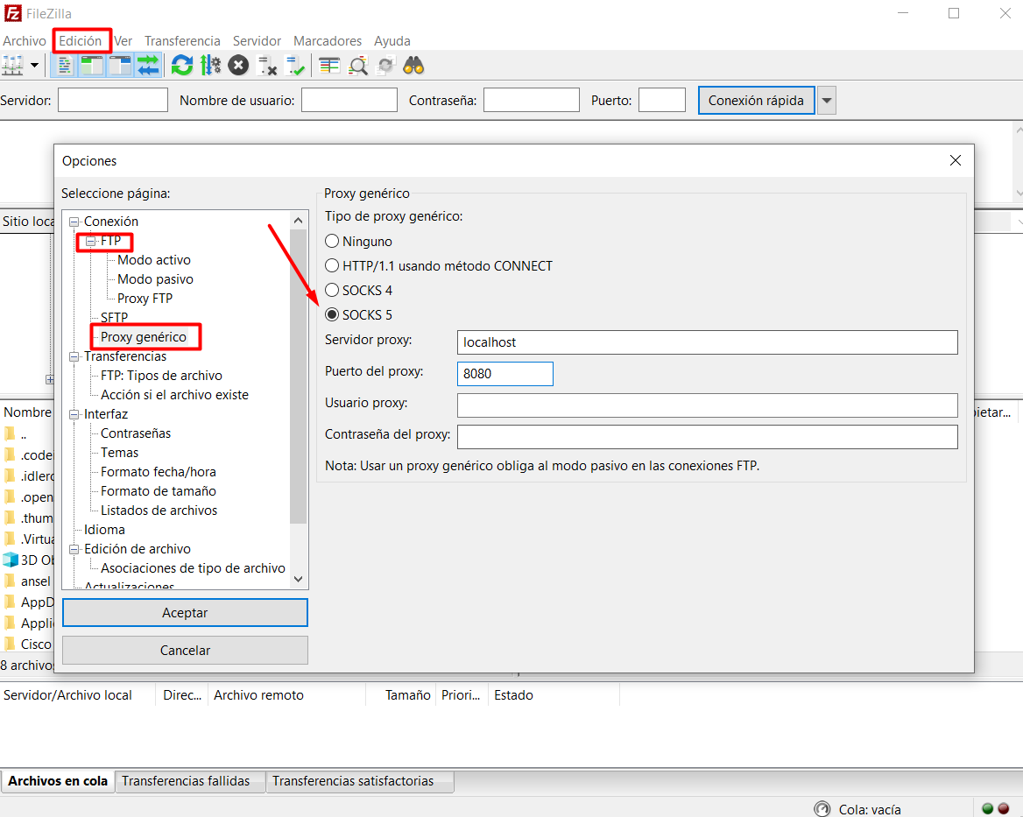

Configuración de Filezilla

Tras esto, nos intentaremos conectar de forma corriente por FTP al SERVER, poniendo su IP estática, y de usuario y contraseña a **robin**.

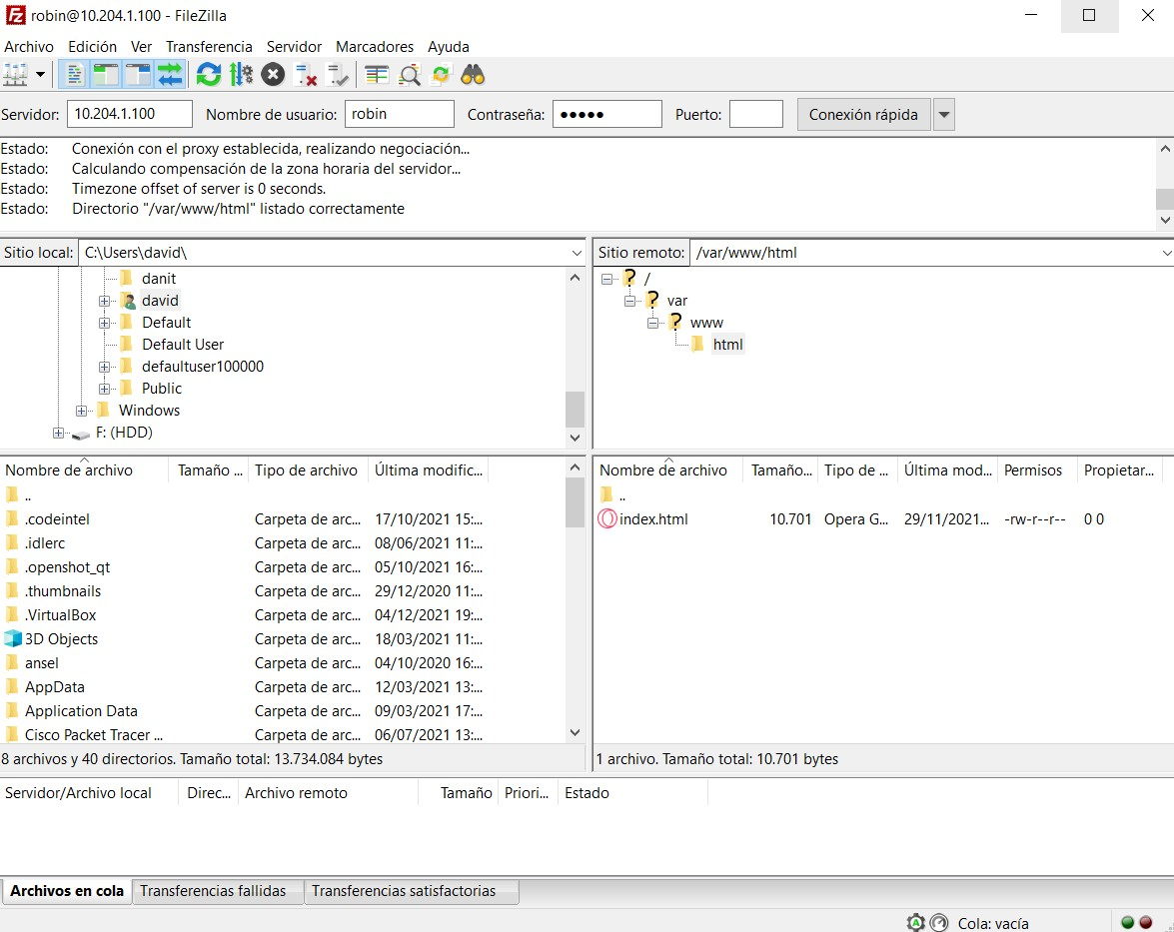

Conexión FTP conseguida

Fin.